Capítulo 7
Parábolas sobre el más allá
Las parábolas de Jesús afectan a los más variados aspectos que tienen que ver con los hombres que las escuchan. Y en especial reclaman la aten-ción a las que hacen relación a la misericordia de Dios y a la misericordia de los hombres, una de las líneas de fuerza del plan pastoral y educativo de Jesús. Evidentemente ese plan de Jesús parte de la voluntad misteriosa de su Padre del cielo, ya que es el Hijo eterno enviado al mundo.

Tienen todas esas parábolas que ver con la misericordia divina, que es el aspecto que se desprende de las enseñanzas que hace para que sus discípulos entiendan su mensaje y un día lo lleven al mundo entero.

Y no se sigue de ellas el temor a la muerte, la inseguridad ante la otra vida, el miedo a un juicio personal y universal que suscita angustias. Si se saben ver en el contexto de la vida de Jesús, se llega a la certeza de que el Hijo de Dios ha venido al mundo para dar su vida como precio de la salvación de todos los hombres. Y pide alegría y confianza por haber llegado la salvación.

Mientras se dice esto, casi todos piensan en los demás, que son pobres pecadores. Pero ¿se puede leer el Evangelio sin pensar en uno mismo? Ciertamente no. Jesús dijo las parábolas pensando en cada uno de los hombres.

¿Pensando en mí, que leo esto? Claro que sí
Para Jesús cada uno es un predilecto. Tú lo eres.
Dilo, por favor. Yo soy amigo de Jesús. Jesús es amigo mío

Pensar en el juicio que al final de nuestra vida Jesús hará de cada ser humano parece que nos infunde miedo. ¿Por qué? El cristianismo desarrolló en la Edad Media una visión muy negra del morir y un miedo tremendo a enfrentarse con el eterno juez que será Cristo.

El miedo que esto engendró hace siglos estropeó un poco la figura misericordiosa de Jesús, que se sienta en el trono. La tal figura no facilita entender la misericordia y sembrar paz y alegría. No hay que verle sentado allí para asustar y condenar. Esta visión del “pantocrátor”, (esto es, juzgador de todo) que se repite en tantas iglesias antiguas (románicas) no es la figura misericordiosa del verdadero Jesús.

Sin embargo, bien vistas las parábolas de Jesús que hablan del más allá, es fácil encontrar en ellas otro gesto: el gesto de la misericordia de Dios como Padre. Jesús es el Buen Pastor cuando trata con niños, cuando habla con personas santas y también cuando es contemplado por pecadores. Porque Jesús todo lo perdona cuando hay arrepentimiento y quiere que todos los hombres se salven.

En la oración sacerdotal de despedida de Jesús (Juan 17 versículo 3), se hace una definición maravillosa de lo que es la vida eterna: “La vida eterna consiste en conocerte a ti, solo Dios verdadero, y a Jesucristo a quien Tú enviaste”.

Muchos biblistas tienen la opinión de que este fragmento es una añadi-dura tardía (una interpolación) en la llamada oración sacerdotal recogida por el Evangelio de S. Juan. Pero, aunque ello sea posible, que no es seguro, y sea quien sea el que escribió esa sentencia o definición, no cabe duda de que responde a lo que es el cielo. Jesús lo dijo, o lo pudo decir.

Es normal que Jesús usara determinas formas para mostrar el modo de vivir en el más allá, ya que el Señor tenía la conciencia clara de estar en el mundo para salvar y después para regresar a su divina realidad original.

"Salí del Padre y vine al mundo. Ahora dejo el mundo para volver al Padre", dijo en la última cena. Los discípulos lo vieron tan claro, que uno de ellos le interpeló: Ahora sí que hablas claro y no en parábolas... Ahora sabemos que Tú lo sabes todo.”

Y tenía Jesús que hacer un recuerdo de lo que iba a ser el final del mundo y lo que esperaba a sus seguidores de entonces y de siempre.
Para ello les dijo a los oyentes una parábola interesante y estimulante: la del Juicio final de todos los hombres en torno a lo que fueron sus obras, las obras de cada uno.

La parábola del juicio final es un fotograma que refleja la bondad de Dios y de Jesús como Juez, para dar el premio a los que en la vida han sido buenos. Es una metáfora, o canto a la misericordia, y no un anuncio del castigo a los que obraron mal. Es una expresión del amor de Dios a los hombres, dándoles el premio que merecen por las buenas acciones o no dándoselo si no lo han merecido.

Comparemos estas dos ideas: Obra siglo XX y obra del XV de Miguel Angel
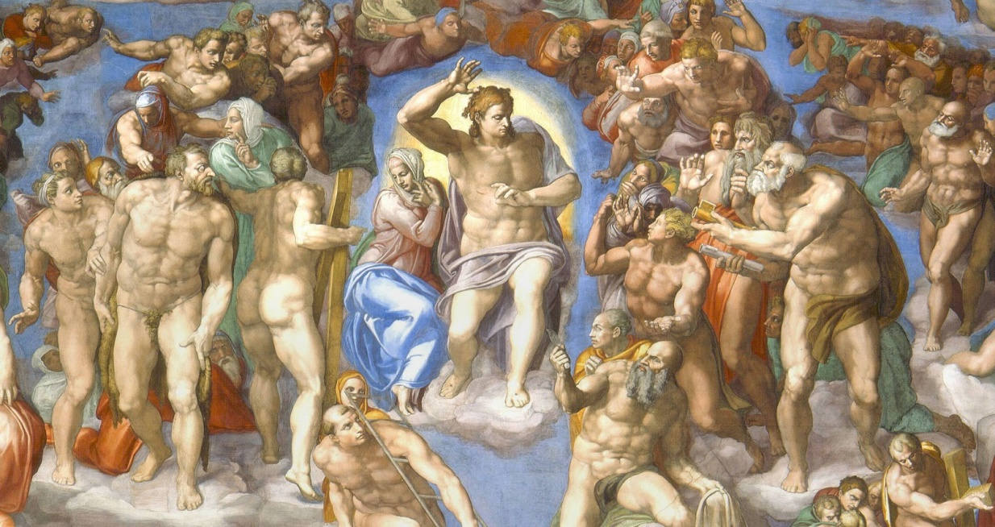
La parábola del Juicio final dice así:
Cuando el Hijo del Hombre venga en su gloria, y todos los ángeles con él, entonces se sentará en el trono de su gloria; y serán reunidas delante de él todas las naciones; y separará a unos de otros, como el pastor separa las ovejas de los cabritos.
Y pondrá las ovejas a su derecha y los cabritos a su izquierda.
Entonces el Rey dirá a los de su derecha: “Venid, benditos de mi Padre, heredad el reino preparado para vosotros desde la fundación del mundo.
“Porque tuve hambre, y me disteis de comer; tuve sed, y me disteis de beber; fui forastero, y me recibisteis; estaba desnudo, y me vestisteis; enfermo, y me visitasteis; estaba en la cárcel, y vinisteis a consolarme.”
Entonces los justos le responderán, diciendo: “Señor, ¿cuándo te vimos hambriento, y te dimos de comer; o sediento, y te dimos de beber? “¿Y cuándo te vimos como forastero, y te recibimos; o desnudo, y te vestimos? “¿Y cuándo te vimos enfermo o en la cárcel y vinimos a verte?”
Respondiendo el Rey, les dirá: “En verdad os digo que en cuando lo hicisteis a uno de estos hermanos míos, aun a los más pequeños, a mí lo hicisteis.”
Entonces dirá también a los de su izquierda: “Apartaos de mí, malditos, al fuego eterno, que ha sido preparado para el diablo y sus ángeles. “Porque tuve hambre y no me disteis de comer, tuve sed y no me disteis de beber; fui forastero y no me recibisteis; estaba desnudo y no me vestisteis; enfermo y en la cárcel y no me visitasteis.”
Entonces ellos también responderán, diciendo: “Señor, ¿cuándo te vimos hambriento, o sediento, o como forastero, o desnudo, o enfermo, o en la cárcel, y no te servimos?”
El entonces les responderá, diciendo: “En verdad os digo que en cuanto no lo hicisteis a uno de los más pequeños de éstos, tampoco a mí lo hicisteis.”
Y éstos irán al castigo eterno, pero los justos irán a la vida eterna.
El contraste entre los dos grupos en esta parábola hace referencia a los que merecerán recompensa, que será la misericordia de Cristo hecha premio.
Y la soledad de los que no fueron capaces de hacer el bien a los hermanos que con ellos vivieron en el camino de la vida les hará temer el castigo divino para siempre. Es tremenda la frase de Jesús: Id al fuego eterno. No está dicha para meter miedo, sino para que todos se sientan responsables de lo que hacen en esta vida, que es el tiempo en que podemos elegir el camino bueno o el malo. Y para que pensemos en lo que “dejamos de hacer”.
El sentido del más allá se ve con claridad en está parábola, a pesar de que la comparación entre las ovejas y los cabritos hace que pensemos mucho.
El poner a unos en la izquierda y a las ovejas a la derecha, el mirar a Cristo sentado y no de pie en trono celeste, etc. El imaginar un teatro con los ángeles alrededor… Todos son aspectos que tienen mucho de subjetivo. La realidad es mucho más misteriosa.

Los cuadros de los artistas, como el de la capilla Sixtina del Vaticano, dibujado por el genio de Miguel Angel, no siempre reflejan la realidad del Jesús misterioso y misericordioso. El que sólo se fija en esas figuras olvida que Cristo, además de justo, es salvador de todos; y que sus enseñanzas se orientan más hacia la misericordia que al castigo. Basta leer el Evangelio para descubrirlo y entenderlo.

Hay que explorar bien el sentido de ese misterio que envuelve el contenido de la parábola. Y hay que pensar en la cara de alegría de los que preguntaban cuándo hicieron el bien y no se enteraron casi. Y en la cara de sorpresa, más que de terror, de los otros que preguntaban cuándo no hicieron el bien.

La interpretación de la parábola no es fácil, por dura, clara y concreta. Queda la duda de si todos los de la derecha fueron del todo buenos; y si todos los de la izquierda merecieron ir al fuego y además eterno.

Es fácil poner a los primeros en el ámbito de la misericordia y a todos los de la izquierda con el entorno de castigo justo, de la justicia. Y es una tentación asociar la posición izquierda-derecha a los partidos políticos, a los grupos económicos, a los zurdos y a los dextros. ¿Es posible que todo lo de la derecha es bueno y lo de la izquierda malo? Evidentemente que no. Hay otras formas de ver y de pensar.

Pero la parábola ahí queda, como eco de los dos caminos que con tanto gusto comentaban los escritores y predicadores desde los primeros tiempos del cristianismo. Ir por la derecha llevaba al cielo. Ir por la izquierda conducía a la perdición.

En el Evangelio de S. Mateo, se habla de los dos caminos: el uno bueno y el otro malo; el que comienza con la puerta estrecha y el que se inicia con la puerta ancha. El ancho lleva a la perdición. La puerta estrecha y el camino angosto es el que lleva a la vida buena y salvadora y son pocos los caminan por él”
Lo interesante es preguntarnos cada uno por qué puerta
hemos entrado y por qué camino estamos avanzando.
¿Es muy difícil hacerlo? No, sí somos valientes y claros.

Hay otra parábola de las que dijo Jesús que nos hace pensar en esa vida del bien y del mal, de la virtud y del vicio. Es la llamada parábola del rico Epulón, que nos interroga por la misericordia debida al que sufre en esta vida. Y los avisos que se deben dar a los que gozan y no comparten.

El término “epulón” no aparece en el texto evangélico y parece que se extendió en el siglo III en algunos escritores cristianos. Los epulones eran personajes medio divinos, promotores o animadores en las fiestas de zonas romanas. Tenían por misión animar los banquetes. Eran defensores de la gula como vicio y enemigos de la sobriedad y de la austeridad como virtud.
Al margen del nombre del rico, al que no se le llama Epulón, la parábola es muy expresiva:
Había un hombre rico, que se vestía de púrpura y de lino fino y cada día celebraba espléndidos banquetes.

Y había también un mendigo llamado Lázaro que, lleno de llagas, pasaba el tiempo echado a la puerta de aquél, ansioso de saciarse con las migajas que caían de la mesa del rico; y hasta los perros venían y le lamían las llagas.

Llegó el día en que el mendigo murió y los ángeles se lo llevaron al lado de Abrahán. Después murió también el rico y fue sepultado.

Cuando el rico estaba en el Hades, en medio de tormentos, alzó sus ojos y, a lo lejos, vio a Abrahán y a Lázaro junto a él.

Entonces gritó: “Padre Abrahán, ¡ten compasión de mí! ¡Envía a Lázaro para que moje la punta de su dedo en agua y me refresque la lengua, porque estas llamas me atormentan!”

Pero Abrahán le dijo: “Hijo mío, acuérdate de que, mientras vivías, tú recibiste bienes y Lázaro recibió males. Pero ahora, aquí él recibe consuelo y ahí tú recibes tormentos.”
Además, hay un gran abismo entre vosotros y nosotros, de manera que los que quieran pasar de aquí a dónde estáis vosotros no pueden hacerlo; ni tampoco pueden pasar de allá para acá.”

Aquél respondió: “Padre, entonces te ruego que envíes a Lázaro a la casa de mi padre, donde tengo cinco hermanos, para que les advierta, a fin de que no vengan ellos también a este lugar de tormento.”

Abrahán le recordó: “Pero ellos tienen a Moisés y a los profetas. ¡Que los escuchen!”

Y él contestó: “No lo harán, padre Abrahán. Pero si alguien de entre los muertos va a ellos, sí se arrepentirán.”

Abrahán le dijo: “Si no han escuchado a Moisés y a los profetas, tampoco se van a convencer si alguien se levanta de entre los muertos.”»

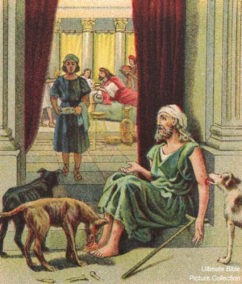

Las observaciones curiosas que surgen de esta parábola son muchas. El rico condenado llama a Abraham “padre” a gritos y el santo patriarca le responde llamándole “hijo”. ¿Cómo es posible eso?
El condenado no pide que le saque del tormento, sino que le alivie enviándole al mendigo Lázaro despreciado en la tierra. Hay un abismo entre el cielo y el lugar del tormento y ¿nadie va a poder traspasarlo?
Es curioso descubrir que el castigo del rico no es por ningún acto de pecado visible o de rebeldía, sino por llevar una vida de rico egoísta y sensual. Es suficiente motivo para reflejar su corazón miserable.
Se contrapone su silueta con la del mendigo Lázaro, que no pudo ni comer las migas que caían de la mesa de rico y al que los perros fueron los únicos que le sirvieron de consuelo lamiendo sus llagas. Eso de los perros era un remedio que en tiempos antiguos se usaba a veces con determinados enfermos contagiosos, como eran los leprosos.
Ese contraste de ricos y pobres, de salvados y condenados, fue siempre, y sigue siendo en nuestros días, un motivo serio de reflexión.
Es interesante recordar que los israelitas anteriores a Cristo no tenían las ideas del cielo que nosotros tenemos hoy: ni creían en una estancia gozosa llamada paraíso o en un lugar de tormento llamado infierno. Ellos veían una estancia después de la muerte llamada seno Abraham. Y creían, por influencia griega en todo el Oriente, de que un dios llamado Hades tenía un lugar con el mismo nombre, (en hebreo lo llamaban Sheol,) en donde las almas estaban en oscuridad para siempre.
En la respuesta de Abraham, que le llama hijo, es tajante: no puede ir Lázaro, porque cada uno tiene lo suyo. Y porque hay un distancia imposible de cubrir en una dirección o en la otra. Se alude a la idea de eternidad.

Y lo más curioso es que el rico se acuerda de que sus hermanos en la tierra siguen su mismo camino y van a terminar en las llamas que a él le atormentan. No menos curiosa es la respuesta de Abraham: “Tienen a Moisés y a los profetas…” Y es claro que, aunque un muerto se les aparezca, no le van a hacer caso, pues este tipo de ricachones no hacen caso a los mendigos a los que desprecian.
Escultura de un frontal siglo XIII
Esta parábola dio mucho que hablar en la historia de los cristianos, pues planteaba uno de los problemas morales permanentes en la humanidad: la existencia de ricos, la existencia de pobres, la necesidad de abrir cauces de comunicación y de solidaridad entre ambos mundos.
Jesús establece el contraste entre lo que hay en esta vida y lo que habrá en la otra vida. Y refleja las creencias de los judíos que le escuchaban. Los judíos anteriores a Cristo no tenían la idea de cielo y del infierno que hoy tenemos los cristianos. Necesitaban pensar en el más allá como contraste.
El pobre Lázaro, lleno de llagas y sin socorro y consuelo, merece un descanso y por lo tanto una vida del más allá agradable y feliz. El rico que era muy fino (vestía lino y seda), y era muy glotón sensual (tenía un banquete cada día) debía ser llevado luego de su muerte al Hades.

El cristianismo sería siempre una plataforma de reflexión y de compromiso y por eso, desde los primeros tiempos, se vio la parábola como fuerte llamada de atención para una mayor justicia social.

La comparación entre ricos y pobres es muy natural y frecuente y el contraste entre este mundo y la otra vida no es menos natural, pero sí es menos frecuente. El contraste entre Epulón y Lázaro se mantuvo como alternativa en el lenguaje cristiano, generando cierta antipatía tradicional por los muy “epulones” y dando el nombre de “lazaretos” a los centro de acogida de enfermos contagiosos.

Jesús habló muchas veces de los pobres. Son 26 veces las que la palabra pobre o pobreza aparece en los cuatro textos evangélicos.
Y algunas de las frases de Jesús se convirtieron en lemas de los promotores de caridad con los más necesitados.
Bienaventurados los pobres de espíritu porque de ellos es el Reino de los cielos, fue la primera bienaventuranza que dijo en el sermón del monte que nos recoge San Mateo.
El mismo Jesús se presentó también como modelo de pobre, cuando uno que le quería seguir le dijo: Señor, yo te seguiré donde quiera que vayas. Jesús le dejó las cosas claras: ¡”Las zorras tiene madrigueras y las aves del cielo nidos. Pero el Hijo del hombre no tiene dónde reclinar la cabeza”.
Fue como decirle: piénsalo bien, que no soy alguien que viene a dominar el mundo con riquezas y comodidades. Yo le voy a conquistar con el amor y para ello tengo que ser pobre. Un día llegará en que todo lo atraeré a mí, pero será cuando sea levantado en alto.
Y también resaltó en todas sus intervenciones la atención a los más necesitados, haciéndolo no sólo por sentimientos humanos, a lo que se llama filantropía, sino por motivaciones espirituales, a lo que se denomina caridad. Entre la filantropía y la caridad hay una distancia espiritual inmensa, como la hay entre hacer las cosas por deber y hacerlas por amor.
Es interesante el encuentro que Jesús tuvo con un joven, según los evangelistas Mateo y Marcos, que recogen el encuentro. El protagonista preguntó a Jesús “¿Qué tengo que hacer para salvarme?”
Jesús le recomendó cumplir la ley de Moisés. Como él respondiera que la cumplía desde muy pequeño, Jesús le lanzó una invitación de pobreza.
“Una sola cosa te falta para ser perfecto. Vete, deja o vende todo lo que tienes, dalo a los pobres y tendrás un tesoro en el cielo. Ven luego y sígueme.
Jesús le miró con pena al ver que él se marchaba, tal vez acobardado por tal demanda. Jesús se quedó diciendo “¡Qué difícil es que los ricos entren en el reino de los cielos. Antes pasará un camello por el ojo de una aguja que un rico entre en los cielos!”.
En el Evangelio de Mateo se añade que los s se quedaron impresionados por esa exigencia, que en forma de metáfora Jesús había dicho.
Le preguntaron al Maestro
¿Entonces, quien podrá salvarse?
Y Jesús les dijo algo importante:
Para los hombres esto es imposible. Pero para Dios todo es posible
Y Pedro se atrevió a decirle:
“Y nosotros lo hemos dejado todo y te seguimos ¿Qué nos espera?”.
Interesante el programa de recompensas de Jesús:
Os aseguro que vosotros, los que me habéis seguido, cuando todo se haga nuevo y el Hijo del hombre se siente en su trono de gloria, os sentaréis en doce tronos para juzgar a las doce tribus de Israel.
Y os digo que todo el que haya dejado casa, hermanos y hermanas, padre y madre, hijos y tierras por mi causa, recibirá en este mundo cien veces más y y heredara la vida eterna.
¡Cuántos cristianos han descubierto con el paso del tiempo la promesa
de Jesús para los valientes que le siguen en el apostolado
y han sentido que una vocación de entrega a Cristo merece la pena!

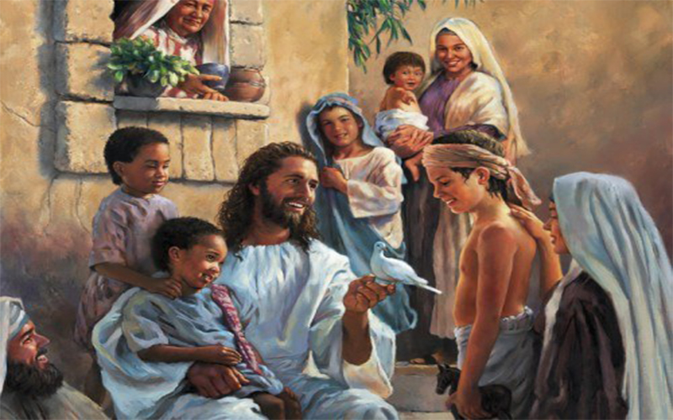
Dejas que los niños vengan a mi

Y bueno es que recordemos que Jesús asoció el Reino de los cielos a los que viven sin malicia y con la inocencia de los niños y de los sencillos. Que fue él quien pidió a los discípulos que alejaban a los niños para que no molestaran al Maestro que dejaran a los niños en paz

“Dejad a los niños que vengan a mí y no se lo estorbéis, porque de los que son como ellos es el reino de los cielos. Os aseguro que el que no recibe el Reino de los cielos como un niño, no entrará en él.
Y estrechaba a los niños entre sus brazos y les bendecía poniendo las manos sobre ellos”.

Misioneros, evangelizadores, mensajeros de paz y de ayudas a los necesitados, a los pobres, a los niños débiles, han ido por el mundo sabiendo que su opción de seguir a Jesús no implica pérdida. ¡Es la mejor riqueza que la Iglesia siempre ha promovido, siguiendo las consignas de Jesús. ¡Es riqueza de la que nunca habrán de arrepentirse!

Pero para los apóstoles y discípulos que oyeron el desafío a favor de los pobres y débiles no dejó de aclararles la situación.
Le recordó que también en la vida de los elegidos habrá lucha y renuncia: Vosotros que venís conmigo no os hagáis ilusiones, os esperan las fatigas y persecuciones. Pero el triunfo es vuestro, porque yo estoy con vosotros. Tendréis vuestros tronos, pero esto será en el cielo, no aquí en la tierra.
No es seguro que todos lo tuvieran claro desde el principio. Eso refleja la pretensión de la madre de los dos hijos de Zebedeo, Juan y Santiago, cuando tuvo una petición insólita ante Jesús. Lo narra el Evangelio de S. Mateo:
Se le acercó la madre de los hijos de Zebedeo con sus hijos y se postró como para pedirle algo.
Él le dijo: «¿Qué quieres?»
Ella le dice: «Manda que estos dos hijos míos se sienten, uno a tu derecha y otro a tu izquierda, en tu Reino».
Replicó Jesús: «No sabéis lo que pedís. ¿Podéis beber la copa que yo voy a beber?»
Le dicen ellos: «Sí, podemos».
Les dijo entonces Jesús: «Mi copa sí la beberéis; pero sentarse a mi derecha o a mi izquierda no es cosa mía el concederlo, sino que es para quienes está destinados por mi Padre

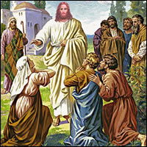
Al oír esto los otros diez, se indignaron contra los dos hermanos. Mas Jesús los llamó y dijo: «Sabéis que los jefes de las naciones las dominan como señores absolutos, y los grandes las oprimen con su poder.

No ha de ser así entre vosotros, sino que el que quiera llegar a ser grande entre vosotros, será vuestro servidor, y el que quiera ser el primero entre vosotros, será vuestro esclavo.
De la misma manera os digo que el Hijo del hombre no ha venido a ser servido, sino a servir y a dar su vida como rescate por muchos».

Y también puso en su lugar a los pobres, cuando uno de los apóstoles lamentó que la Magdalena gastara un vaso de perfume en ungir a Jesús y él salió al paso con un comentario moderado y realista.
Así lo relata el Evangelio de San Juan:
Entonces María tomó una libra de perfume de nardo puro, de mucho precio, y ungió los pies de Jesús y se los enjugó con sus cabellos; y la casa se llenó del olor del perfume. Y dijo uno de sus discípulos, Judas Iscariote hijo de Simón, el que le iba a entregar: ¿Por qué no se ha vendido este perfume por trescientos denarios, para dárselos a los pobres?

El evangelista Juan añade en su texto: Pero dijo esto, no porque le importasen los pobres, sino porque era ladrón; y, como tenía la bolsa, sustraía lo que se echaba en ella.

Pero Jesús defendió a la Magdalena y dijo: Déjala, pues para el día de mi sepultura ha guardado esto. Porque a los pobres siempre los tendréis con vosotros, mas a mí no siempre me tendréis.

